|  |  |
| --- | --- |
|  | **Caratula para entrega de Prácticas** |
| Facultad de Ingeniería | Laboratorio de docencia |

Laboratorios de computación salas A y B

______________________________________________________________________________

Profesor:____Martinez Quintana Marco Antonio______

Asignatura:__Estructura de datos y algoritmos I (1227)__

Grupo:__________________17_______________

No. de Práctica(s):___________05______________

Integrante(s):___Alcántara Guerrero Alfredo Guadalupe__

No. de Equipo de  
 cómputo empleado:____________08____________

No. Lista o Brigada:____________3_____________

Semestre:________________2°_______________

Fecha de entrega:______10 de Marzo del 2020_______

Observaciones:_____________________________

_____________________________

CALIFICACIÓN:__________________

**Objetivo**

Revisarás las definiciones, características, procedimientos y ejemplos de las estructuras lineales Cola circular y Cola doble, con la finalidad de que comprendas sus estructuras y puedas implementarlas.

**Introducción**

La cola (queue o cola simple) es una estructura de datos lineal, en la cual el elemento que sale de la cola a través de la operación ELIMINAR es el que se encuentra al inicio de la cola.

Una cola simple funciona con la política First-In, First-Out (FIFO), esto es, el primer elemento que entra es el primero que se sale.

La cola simple es una estructura de datos de tamaño fijo y cuyas operaciones se realizan por ambos extremos; permite INSERTAR elementos al final de la estructura y permite ELIMINAR elementos por al inicio de la misma. La operación de INSERTAR también se le llama ENCOLAR y la operación de ELIMINAR también se le llama DESENCOLAR.

En una cola simple, cuando se eliminan elementos se recorre el apuntador HEAD al siguiente elemento de la estructura, dejando espacios de memoria vacíos al inicio de la misma. Existen dos mejoras de la cola simple que utilizan de manera más eficiente la memoria: la cola circular y la cola doble.

**Desarrollo y resultados**

**Colas circulares**

Algunas de las aplicaciones de las colas circulares son:

* La selección de armas en videojuegos.



* Personalización de skins (apariencia).



* Selección de autos en videojuegos.

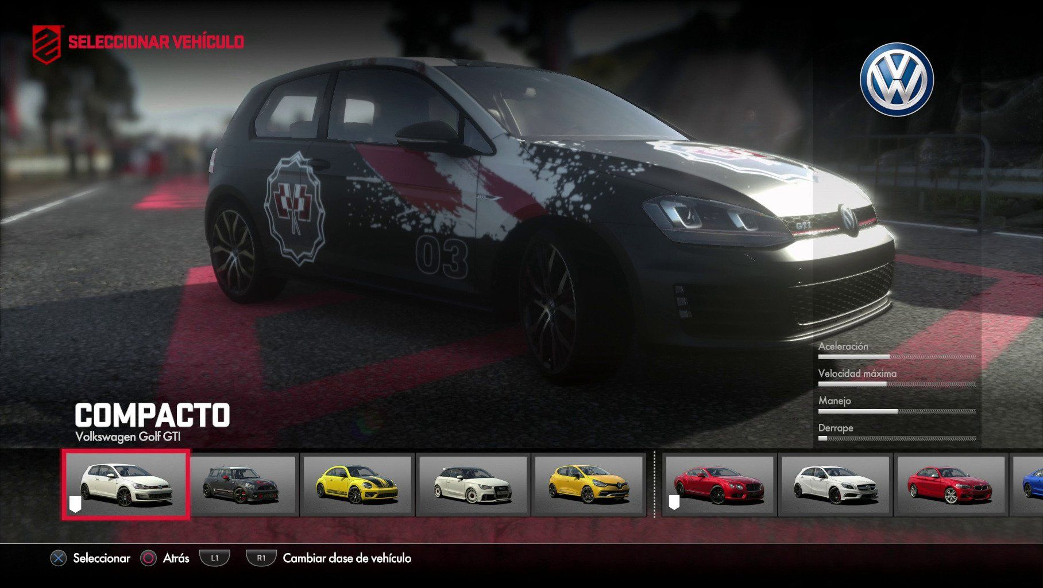

**Cola doble**

Las aplicaciones de la cola doble son:

* Un ejemplo sería que al encender la computadora y querer abrir el navegador no lo abre hasta que de cargan todos los recursos de la computadora.
* Otro ejemplo podrían ser los recordatorios y/o notificaciones, se pueden clasificar por el nivel de importancia y se recuerdan al usuario con más frecuencia.
* Los chats fijados de WhatsApp, siempre aparecen al inicio de todos los mensajes sin importar si llegan mensajes más recientes.

**Conclusión**

Las colas dobles y circulares son una variante útil de las colas simples, las colas dobles permiten que los objetos y/o datos con mayor prioridad o que deban guardarse en las primeras posiciones de la cola. La cola circular se diferencia de una chica simple en que se pueden acceder a los datos del final y el inicio ya que realmente son el mismo, (como si fuera un círculo real, el inicio y el final están uno frente al otro).

**Bibliografía**

A. Solano, J. (2020). Manual de prácticas del laboratorio de Estructuras de datos y algoritmos I. 2da edición. [pdf] Ciudad de México, pp.58-78. Recuperado de: http://lcp02.fi-b.unam.mx/